SAJTÓKÖZLEMÉNY
Dorog, 2024. január 24.

A Baumit egész évben Szívvel-lélekkel dolgozott a közösségért

A Baumit Kft. csaknem három évtizede ápol szoros kapcsolatot Dorog- és a környékbeli települések lakóival. „Szívvel-lélekkel Programja” egy olyan kezdeményezés, ami a vállalati szándék és a közösség közötti kapcsolat mélyítésére összpontosít. A vállalat a társadalmi felelősségvállalás jegyében számos hozzá forduló szervezetet, intézményt támogatott az elmúlt évben is.

A Baumit több mint 30 éve van jelen hazánkban és szívvel-lélekkel igyekszik példát mutatni a fenntarthatóság és a társadalmi felelősségvállalás terén. A vállalat büszke arra, hogy az alapítása óta megőrizte családias, segítő és adományozó jellemvonását. A vállalat társadalmi felelősségvállalási programja keretében ezért már több évtizede támogatja a hozzá forduló szervezeteket, intézményeket. A Baumit számára kiemelten fontosak az olyan értékek, mint a méltányosság, az egészség és a környezetünk iránt viselt felelősség, és ezeket saját eszközeivel is igyekszik képviselni és támogatni.

A társadalmi felelősségvállalás keretében végzett tevékenységeket 2023-tól összefoglalóan „Baumit Szívvel-lélekkel Program” névre keresztelte. A program keretein belül 2023-ban többek között az alábbi intézményekben zajlottak felújítási munkálatok:

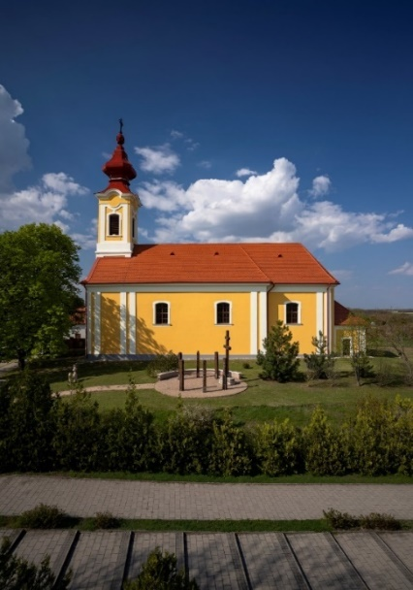

Római Katolikus Templom – Ászár
Még a XVIII. század derekán épült a Szent György tiszteletére szentelt templom. Külső felújításon több évtizede esett át utoljára az épület, így mostanra alaposan ráfért a rekonstrukció. Ehhez a munkához járult hozzá a Baumit Kft., aki homlokzatfestéket szállított az építkezésre, illetve a felújítás során szakembereket bocsátott rendelkezésre. A Plébános úr szavai szerint a hívek örömmel fogadták, hogy az összefogásnak köszönhetően munkaerő és alapanyagok révén sok-sok év után révbe ért a felújítás.

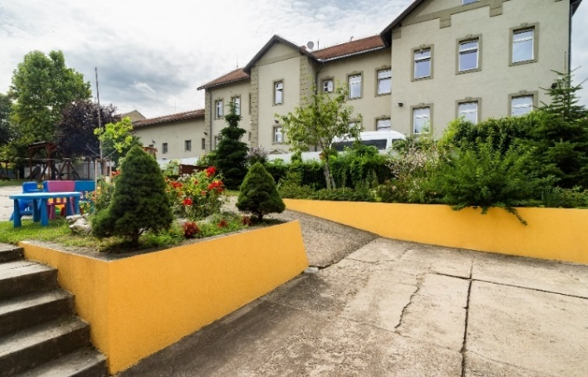
Zrínyi Ilona óvoda – Dorog
Az intézmény burkolata az elmúlt évtizedek során megkopott, kifakult és javítására, felújítására ez idáig nem kerülhetett sor. A Baumit Kft. által nyújtott támogatás a Baumit Szívvel-lélekkel Program keretében 2023-ban lehetővé tette az óvoda számára, hogy felújítsa az épület bejárati területét és a hozzá kapcsolódó falakat, így visszahozva azok eredeti, vidám színeit és formavilágát.

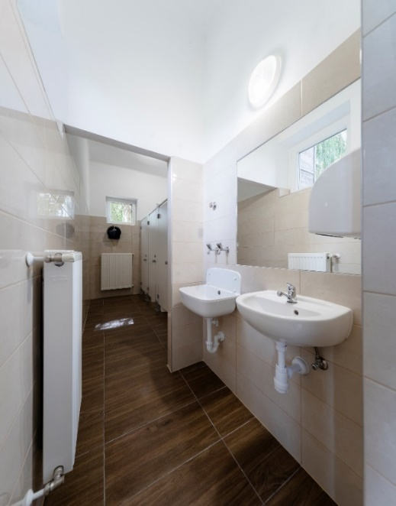

Zsigmondy Vilmos Gimnázium – Dorog
A Gimnázium igazgatója hosszú évek óta küzdött az iskola első emeleti mellékhelyiségének állapotjavításáért, ám azt az iskola költségvetése nem tette lehetővé és pályázati lehetőség sem adódott. A Baumit támogatásával az őszi tanévtől az iskola tanulói újra élvezhetik a modern és higiénikus környezetet. A munkálatokhoz Baumit IonitColor beltéri festéket használtak, amely aktívan szabályozza a páratartalmat és növeli az egészséges levegőionok koncentrációját.

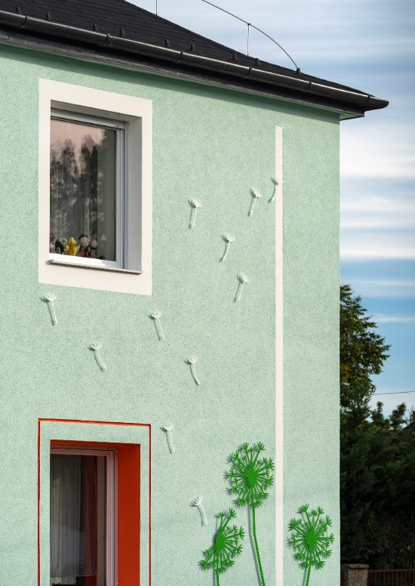

Petőfi Sándor Óvoda – Dorog
Sajnos az elmúlt években tapasztalt energiaválság egyre sürgette az óvoda felújítását. Az intézményt önkormányzati költségvetésből és a Baumit Kft. támogatásából tavaly sikerült teljeskörűen felújítani: megtörtént a nyílásszárók cseréje és a bejárati szintek rendbetétele, a homlokzatok hőszigetelése és színezése, valamint az utcafronti homlokzaton a gyerekek világához méltó pitypang-jelkép is helyet kapott.

Szabad Waldorf Gimnázium – Budapest
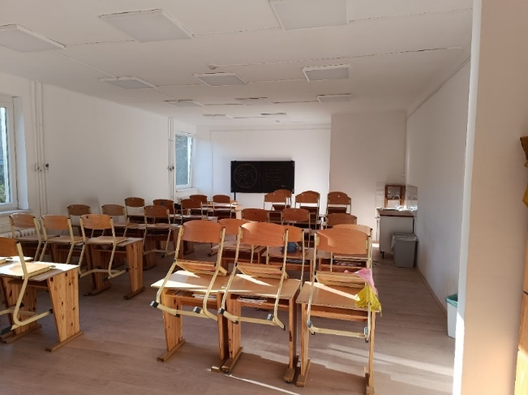
A Szabad Waldorf Gimnázium öt éven keresztül konténerekből kialakított élettérben működött, míg 2023 májusában lehetőség adódott egy megfelelő méretű épület bérbevételére. Sajnos az új épület állapota romos volt és teljeskörű felújításra szorult. Az iskola közössége próbálta meg önerőből felújítani az épületet, őket segítette a Baumit Kft. ötven zsák Baumit FinoFill glettel és harminc zsák Baumit UniPutz vakolattal. Ezzel az összefogással már egy új, színvonalas oktatási helyszínen kezdhették meg a tanévet a diákok és tanáraik.

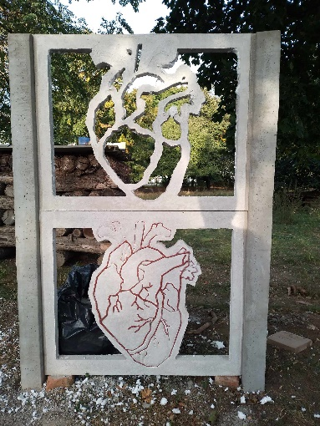
FA (FOLK+ART) Képzőművészeti Alkotóműhely – Vasi Skanzen
A FA Képzőművészeti Alkotóműhely kísérletet tesz a rendszerváltás előtti vidéki Magyarország tárgyi kultúrájának, emblematikus tárgyainak újraalkotására. 2023-ban a régebbi, házilag öntött elemes betonkerítéseket és az azokon megjelenő formavilágot gondolták újra. A résztvevő művészeknek a végzáró oszloplábak közé kellett megtervezniük és kivitelezniük egymásra épülő kerítéselemeket az alkotóműhely ideje alatt. Ebben a kihívásban segítette a művészeket 38 zsák szárazbetonnal a Baumit.

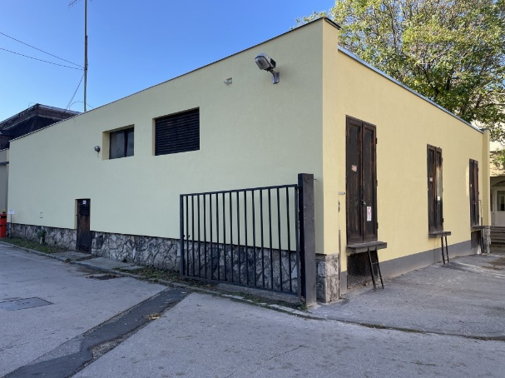
Vaszary Kolos Kórház – Esztergom
Az esztergomi Vaszary Kolos Kórház a több mint 100 éves története alatt számos felújítási munkálaton esett át, azonban a trafóházra 2023-ra már alaposan ráfért egy nagyobb helyreállítás. A kórház a Baumit segítségét kérte az épület rendbehozatalához, amit a vállalat örömmel teljesített.

A Baumit Szívvel-lélekkel Programba tartozik a Nemzeti Kőbányászati Emlékhely létrehozása, valamint minden szeptemberben a bányásznapok alkalmával az emlékmű megkoszorúzása. Az Év Homlokzata pályázat is a Baumit Szívvel-lélekkel Program része, hiszen a felújításokhoz adott segítségen túl, az olyan szakmai elismerések is beleszámítanak, melyek megbecsülik a kiválóságokat és maradandó műveiket. Az Év Homlokzata pályázat Magyarország egyik legrangosabb és legjelentősebb díjazású pályázatává vált az elmúlt évtizedekben. Továbbá a Baumit Life Challenge Nemzetközi Építészeti Pályázat, ami az Év Homlokzata pályázat nemzetközi megfelelője, mely egész Európa legszebb homlokzatait alkotó építészeket díjazza.
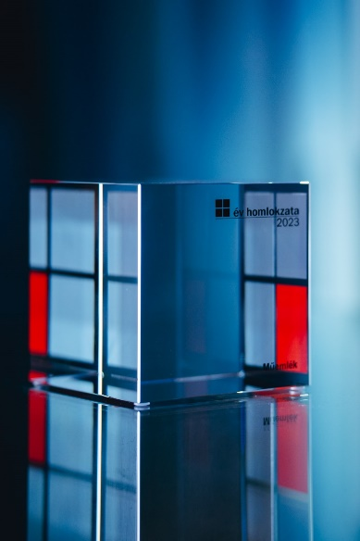
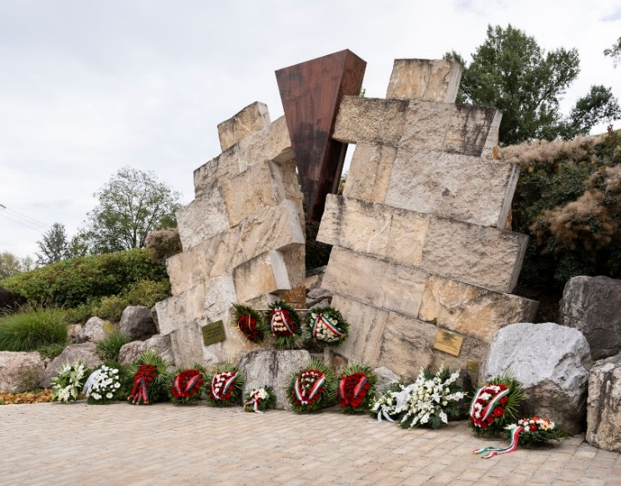

A vállalat az elmúlt évekhez hasonlóan 2024-ben is folytatja a társadalmi szerepvállalását és szívvel-lélekkel segíti majd a hozzá forduló oktatási és egyházi intézményeket.
